25.01.2023
Викторина «Знай и защити себя»
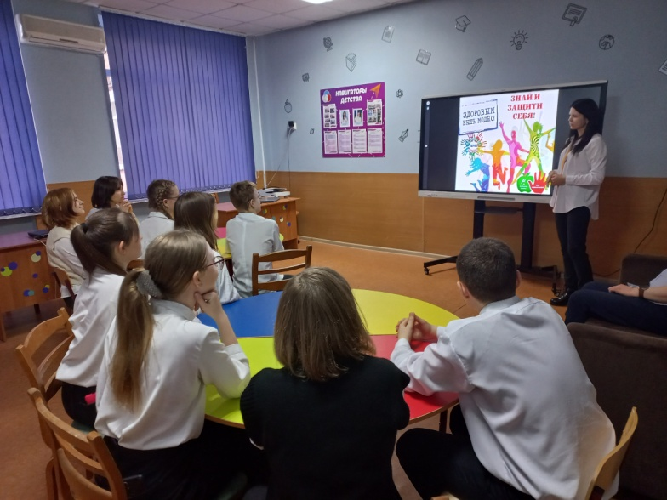
В рамках плана антинаркотических мероприятий в МБОУ СОШ№4 25.01.2023 года с учащимися 7-8 классов была проведена викторина «Знай и защити себя»», с целью профилактики употребления наркотических средств среди подростков. Предложенные вопросы и ответы викторины помогут вооружить участников знаниями о вреде наркотиков на здоровье человека.
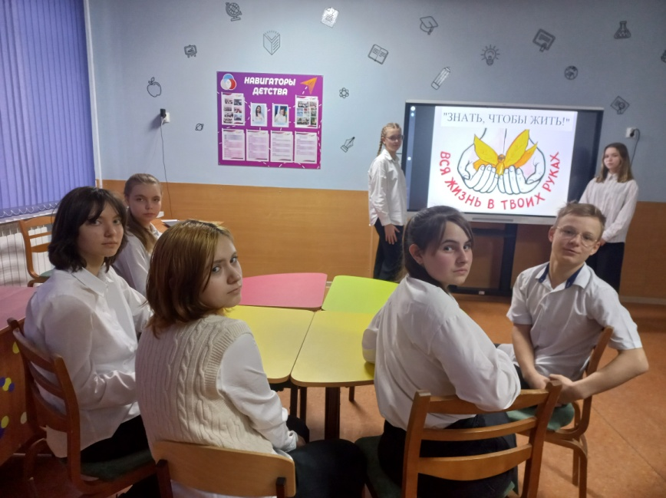
Здоровье человека является важнейшей социальной ценностью, оно формируется на протяжении всей жизни. В последние десятилетия употребление несовершеннолетними и молодежью алкоголя, наркотических и других психоактивных веществ, превратилось в проблему, представляющую серьезную угрозу здоровью населения, социальной сфере, правопорядку, экономике страны.
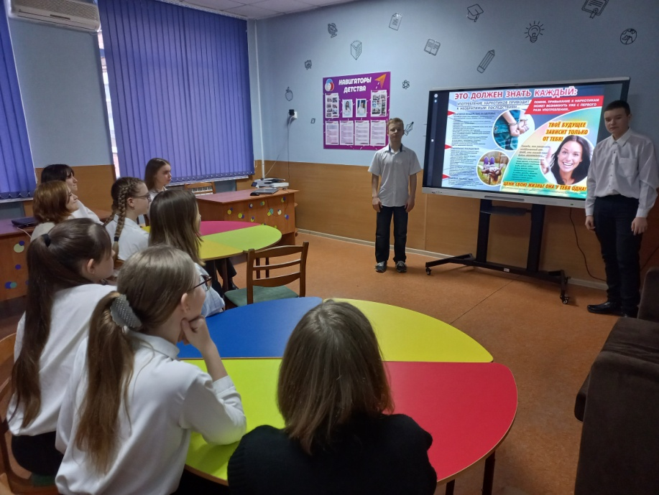
В финале ребята высказали свое мнение по данной теме и посмотрели социальный ролик «Если захочешь», в котором у главного героя возникает выбор между негативно-влияющей компанией, которая предлагает употребить наркотики и мечтой детства стать популярным артистом.

